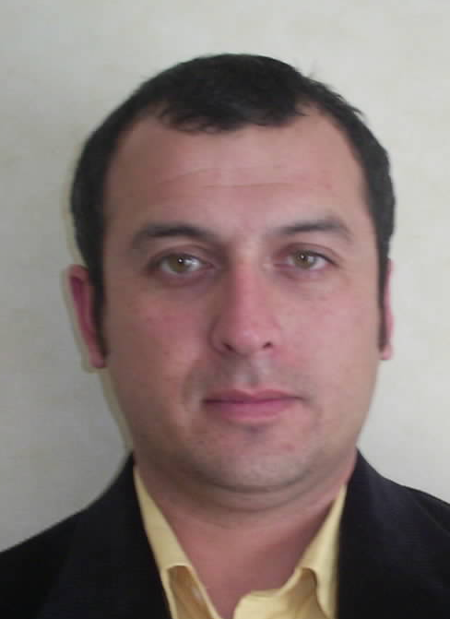
Avda. 21 de Mayo, nº 5293
Casa Nº20- La Cruz.
Fono: (09) 2199465

Fabricio Esteban López Astudillo

Información Personal

Fecha de Nacimiento : 12 de Abril de 1975
Cédula de Identidad : 12.820.393-1
Estado Civil : Casado
Nacionalidad : Chilena
Situación Militar : Al día

Formación Académica

Educación Básica : Liceo Particular “San José”,
1980-1988 La Calera.

Educación Media : Liceo de Hombres “Santiago Escutti Orrego”,
1989-1992 Quillota.

Educación Superior : Instituto Profesional “Santo Tomas”
1993-1996 Corporación “Santo Tomás”, Viña del Mar.
Carrera:
Técnico en Prevención de Riesgos Profesionales.

Ene-Abr/ 1996 : Práctica Profesional.
SOPRAVAL S.A., Planta Artificio.
Departamento de Prevención de Riesgos.

May-Jul/ 1996 : Estudio Ergonómico, realizado en:
Planta Faenadora de Pavos SOPRAVAL S.A.

TÍTULO : “EXPERTO EN PREVENCIÓN DE RIESGOS”
Inscrito en Servicio de Salud, Viña del Mar-Quillota.
Nº VQ/T-13.-

Jun´02/ Ene´03 : “Curso de Post Grado en Seguridad Minera”
Para optar al Título de Experto en Seguridad Minera.
Dictado por SERNAGEOMIN. – Reg. 1356 PB CAT B.
SERNAGEOMIN.

Marzo 2007 : Titulado en
Ingeniería en Prevención de Riesgos”.
Instituto Profesional Santo Tomás – Sede Viña del Mar.

Experiencia Laboral

Dic´96/ Nov´97 : Departamento de Prevención de Riesgos.
Ingeniería y Construcción SIGDO KOPPERS S.A.
Proyecto Modernización.
Fundición y Refinería ENAMI, Ventanas.

Nov´97/ Dic 2007 : Se desempeña como Asesor de Prevención de Riesgos
En las siguientes empresas:

- SEGMEL LTDA.
Contrato de Mantención de Alumbrado Operacional en Pta. Cemento Melón, La Calera.

- MINERA ROLDÁN.
Pta. Chancado Carbonato de Calcio.

      - MINERA GODOY SCHWENGER
Pta Chancado Carbonato de Calcio

- FRUCHAC S.A.
Pta. Proceso de Paltas y Cítricos.

Codelco Chile División Ventanas, Asesor de Seguridad de
Empresas colaboradoras para Empresa Consultora H.R.,
Administrando la Seguridad de Contratos de Prestación
De Servicios a la Operación en las Áreas de Fundición,
Recepción de Mezclas, Refino a Fuego, Pta. de Oxígeno y
Central Térmica con Empresas Fareval, L.I.M. y Nexxo S.A.
Asesor Servicio Transporte de materiales intermedios y finales
Empresa Araucania Ltda..

- MINA NAVIO EMPRESAS MELON
Asesor Part-time empresa GEYCE , contrato de Mantención
Mecánica interior mina.

Cemento Polpaico. Prestador de Servicios al Departamento
De Prevención de Riesgos se suministra personal.
Asesor Prevención de riesgos Empresa Artec Chile Proyecto Master
Plan eléctrico Pta Cemento Polpaico

Relator Cursos de Manejo Defensivo y Prevención y
Combate de Incendios en Escuela de Conductores
Profesionales Ingeniero Rodolfo M.
La Calera.
Dic 2007 a la Fecha : Asesor Empresa Araucania Ltda., contrato “Movimiento de Productos Intermedios y Finales”
: Asesor Prevención de Riesgos Servicio Aseo y limpieza
Operacional Fundición. Empresa Fareval.

Fabricio López Astudillo
12.820.393-1

